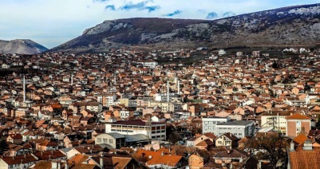
RAPORT NËNTË MUJOR I PUNËS
ZYRA PËR INFORMIM DHE MARRËDHËNIE ME PUBLIKUN

JANAR- SHTATOR 2023

KOMUNA RAHOVEC
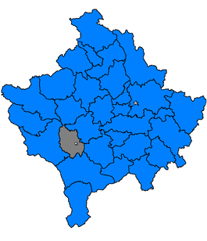

ZYRA PËR INFORMIM DHE MARRËDHËNIE ME PUBLIKUN
Zyra për Informim dhe Marrëdhënie me Publikun, gjatë periudhës raportuese, janar-shtator 2023, ka vazhduar me përcjelljen e aktiviteteve ditore të Komunës së Rahovecit. Përmes vegëzës zyrtare: http://kk.rks-gov.net/rahovec.
Në webfaqen e Komunës janë publikuar të gjitha aktivitete e mbajtuara dhe janë publikuar të gjitha vendimet, rregulloret, raportet, njoftimet, konkurset dhe dokumente tjera në interest ë gjithë qytetarëve të Komunës. Ka mbajtur kontakte të rregullta me media, ku i ka përcjell njoftime e lajme ditore për aktivitetet e zhvilluara në Komunë, ftesa etj. Gjithsej janë përgatitur dhe publikuar 267 lajme, 65 njoftime, 32 ftesa, 14 thirrje, 16 ankande, 4 rregullore/ plane-strategji dhe 43 konkurse.

Qasja në dokumente publike
Janë pranuar gjithsej 21 kërkesa për Qasje në Dokumente Publike dhe të gjitha kërkesave u është dhënë qasje dhe të gjitha kanë marrë përgjigje pozitive.
Të gjitha vendimet e nënshkruara nga kryetari i komunës gjatë kësaj periudhe raportuese janë dërguar tek zyrtarët përkatës në MAPL dhe janë publikuar në ëeb faqen zyrtare të komunës. Për këtë periudhë raportuese, kryetari ka nënshkruar 471 vendime.
Është bërë plotësimi i dokumenteve-raporteve si nga ministritë edhe nga OJQ-të e që kanë pasur të bënin me transparencë, performancë dhe llogaridhënie komunale.
Gjatë muajve janar- shtator 2023 janë publikuar: aktivitete-dokumente, detajet mund t’i shihni në tabelën e mëposhtme:
Muajt | Lajme | Njoftime | Ftesa | Thirrje | Konkurse | Ankande | Rregullore/Plane/Strategji | Takime/Dëgjime Konsultime | Raporte-procesverbale | Kërkesa QDP | Vendimet e Kryetarit | Aktivitete për muaj
janar | 3 | 1 | 2 | 2 | 5 | 0 | 1 | 1 | 2 | 1 | 22 | 40
shkurt | 18 | 3 | 3 | 5 | 7 | 10 | 1 | 4 | 14 | 2 | 63 | 130
mars | 36 | 6 | 4 | 0 | 5 | 3 | 0 | 0 | 4 | 3 | 55 | 116
prill | 23 | 12 | 5 | 1 | 7 | 0 | 0 | 1 | 1 | 5 | 60 | 114
maj | 43 | 7 | 2 | 1 | 6 | 0 | 0 | 0 | 1 | 5 | 47 | 111
qershor | 21 | 1 | 4 | 0 | 1 | 0 | 0 | 6 | 6 | 2 | 92 | 52
korrik | 37 | 9 | 5 | 0 | 7 | 0 | 1 | 1 | 6 | 1 | 37 | 104
gusht | 35 | 13 | 2 | 3 | 3 | 1 | 0 | 11 | 8 | 0 | 58 | 134
shtator | 28 | 8 | 5 | 2 | 2 | 2 | 1 | 1 | 8 | 2 | 37 | 96

Lektorimi

Aktivitetet shkurt - shtator 2023

Gjatë nëntëmujorit të vitit 2023, zyrtarja për lektorim, ka redaktuar gjuhësisht dokumentet e nxjerra nga Kryetari i Komunës, që ka lëshuar Zyra Ligjore, të tjera që kanë ardhur nga drejtoritë, nga Kuvendi Komunal dhe nga komitetet e Kuvendit (procesverbale dhe vendime), si dhe dokumente të tjera të adresuara.
Gjatë nëntëmujorit shkurt - shtator:
Vendime | 331
Urdhëresa | 31
Propozime | 32
Marrëveshje | 5
Raporte | 9
Kontrata | 30
Drejtoritë | 63
Zyra e personelit | 23
KKSB ( procesverbal) | 8
KPF (procesverbal dhe rend dite) | 12
Kuvendi (procesverbal dhe rend dite) | 10
Kuvendi Komunal ( vendime) | 16
Komiteti për Komunitete (procesverbal dhe rend dite) | 7
Komiteti për Shëndetësi (procesverbal dhe rend dite) | 5
Autorizime | 8
Kërkesa nga Zyra e Kryetarit | 49
Shkresa | 6
Thirrje | 10
Buletine mujore (redaktim gjuhësor dhe përpilime për publikim | 4
Gjithsej: | 659

Përpilimi dhe përgatitja për publikim i Gazetës zyrtare të Rahovecit, gjatë muajit gusht dhe shtator.

